|  |  |  |
| --- | --- | --- |
| **בנק ישראל**  דוברות והסברה כלכלית | C:\Users\u17x\Desktop\תמונת לוגו (jpg).jpg | ‏ירושלים, ל' בניסן התשפ"ד  08 למאי 2024 |

إعلان للصحافة:

**التداول في سوق العملات الأجنبية في الربع الأول من عام 2024**

**تطور سعر الصرف – اتجاه متقلب للشيكل إلى جانب ارتفاع قيمة الدولار في العالم.**

خلال الربع الأول، تم تسجيل اتجاه متقلب للشيكل. حيث ارتفعت قيمة الشيكل مقابل الدولار بنحو 1.5%، وانخفضت مقابل اليورو بنحو 0.8%. كما انخفض الشيكل بنسبة 0.6% مقابل عملات الشركاء التجاريين الرئيسيين لإسرائيل، كما هو مرجح بمؤشر سعر الصرف الاسمي الفعلي.

في الوقت نفسه، ارتفع سعر الدولار مقابل معظم العملات الرئيسية في العالم (الشكل 2)، بنسبة 2.3% تقريباً مقابل اليورو وبنحو 6.9% مقابل الين الياباني وبنحو 0.8% أمام الجنيه الاسترليني

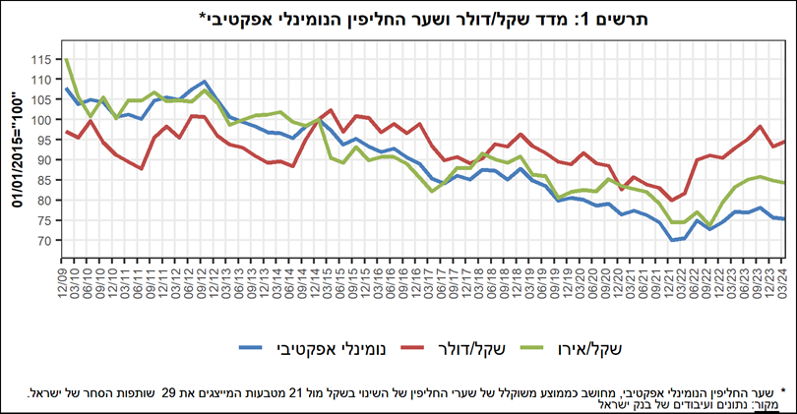

.

**تقلب سعر الصرف - زيادة في الانحراف المعياري الفعلي وانخفاض في الانحراف المعياري الضمني**

ارتفع الانحراف المعياري للتغير في سعر صرف الشيكل/ الدولار - والذي يمثل التقلب **الفعلي** في سعر الصرف، إلى مستوى متوسط ​​قدره 10.3% خلال الربع.

انخفض الانحراف المعياري الكامن في خيارات سعر صرف الشيكل / الدولار المتداولة "خارج البورصة"، والذي يمثل التقلبات **المتوقعة** في سعر الصرف، بنسبة 0.4 نقطة مئوية وبلغ في نهاية الربع مستوى متوسط ​​قدره 10.1%.

لغرض المقارنة، بلغ متوسط ​​مستوى الانحراف المعياري الكامن في خيارات النقد الأجنبي في الأسواق الناشئة 9.7% في نهاية الربع، بانخفاض قدره 1.4 نقطة مئوية مقارنة بالربع السابق. وبلغ معدل هذا الانحراف في الأسواق المتقدمة خلال الربع 7.1%، وهو انخفاض قدره 0.6 نقطة مئوية تقريبًا مقارنة بالربع السابق (الشكل 4).

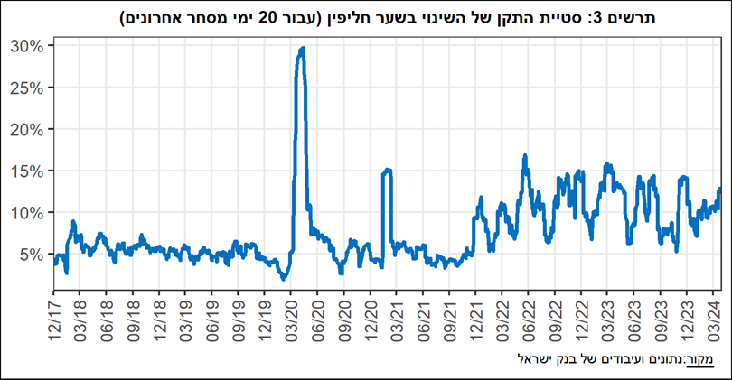

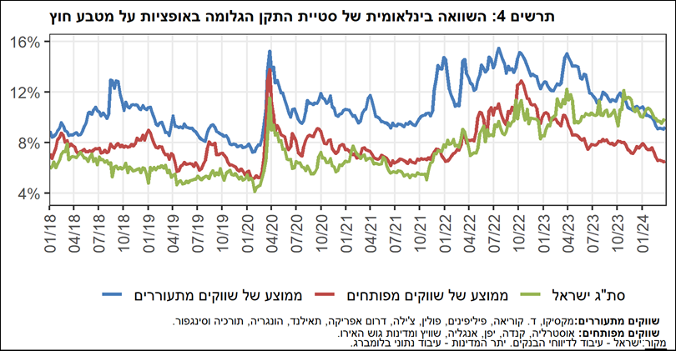

# أنشطة القطاعات الرئيسية في سوق الصرف الأجنبي [1]

تشير تقديرات نشاط القطاعات **الرئيسية** في سوق الصرف الأجنبي إلى أن **الهيئات المؤسساتية (صناديق التقاعد، وصناديق التعويض وشركات التأمين)** باعت خلال الربع الأول صافي نقد أجنبي بنحو 5.3 تقريباً. **واشترى قطاع الأعمال والمقيمون الأجانب** صافي نقد أجنبي بنحو 2 وبنحو 0.6 مليار دولار على التوالي.

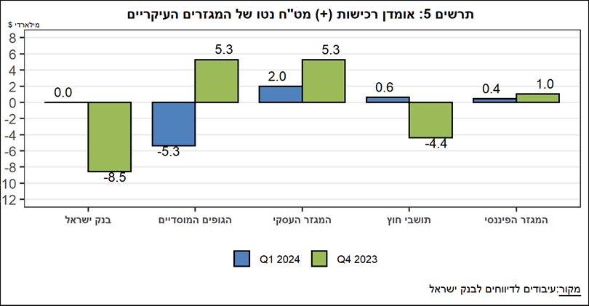

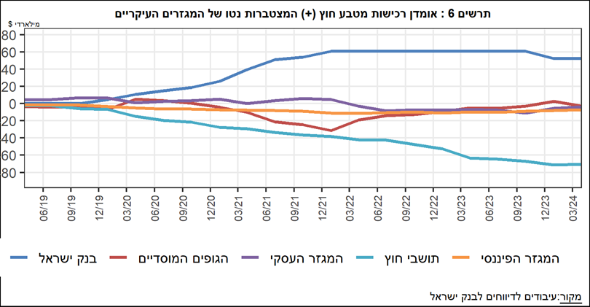

**حجم التداول - جداول ورسوم بيانية**

## حجم التجارة مع النظام المصرفي المحلي [2]

انخفض **متوسط ​​حجم التداول اليومي** خلال الربع بنحو 4.3% إلى مستوى 10.1 مليار دولار، وجاء الانخفاض الرئيسي نتيجة انخفاض حجم التداول اليومي في معاملات الخيارات.

**انخفضت الحصة النسبية لغير المقيمين من حجم التداول مع النظام المصرفي المحلي** (عمليات التحويل، ومعاملات الخيارات، وعمليات المبادلة) بنحو 5.3 نقطة مئوية لتبلغ حوالي 41.3% في نهاية الربع الأول.

|  |  |  |  |  |  |  |  |  |  |  |  |  |  |  |  |  |  |  |  |  |  |  |  |  |  |  |  |  |  |  |  |  |  |  |  |  |  |  |  |  |  |  |  |  |  |  |  |  |  |  |  |  |  |  |  |  |  |  |  |  |  |  |  |  |  |  |  |  |  |  |  |  |  |  |  |  |  |  |  |  |  |  |  |  |  |  |  |  |  |  |  |  |  |  |  |  |  |  |  |  |  |  |  |  |  |  |  |  |  |  |  |  |  |  |  |  |  |  |  |  |  |  |  |  |  |  |  |  |  |  |  |  |  |  |  |  |  |  |  |  |  |  |  |  |  |  |  |
| --- | --- | --- | --- | --- | --- | --- | --- | --- | --- | --- | --- | --- | --- | --- | --- | --- | --- | --- | --- | --- | --- | --- | --- | --- | --- | --- | --- | --- | --- | --- | --- | --- | --- | --- | --- | --- | --- | --- | --- | --- | --- | --- | --- | --- | --- | --- | --- | --- | --- | --- | --- | --- | --- | --- | --- | --- | --- | --- | --- | --- | --- | --- | --- | --- | --- | --- | --- | --- | --- | --- | --- | --- | --- | --- | --- | --- | --- | --- | --- | --- | --- | --- | --- | --- | --- | --- | --- | --- | --- | --- | --- | --- | --- | --- | --- | --- | --- | --- | --- | --- | --- | --- | --- | --- | --- | --- | --- | --- | --- | --- | --- | --- | --- | --- | --- | --- | --- | --- | --- | --- | --- | --- | --- | --- | --- | --- | --- | --- | --- | --- | --- | --- | --- | --- | --- | --- | --- | --- | --- | --- | --- | --- | --- | --- | --- | --- | --- |
| **معاملات النقد الأجنبي مع البنوك المحلية بحسب الأدوات والقطاعات (بملايين الدولارات)**   |  |  |  |  |  |  |  | | --- | --- | --- | --- | --- | --- | --- | |  |  | **معاملات التحويل (1)** | **معاملات الصرف 1 (سواب) (2)** | **معاملات الصرف 2 Cross Currency Swap (3)** | **معاملات الخيارات 3 (4)** | **إجمالي حجم التداول (1)+(2)+(3)+(4)** | | **الربع الأول 2024 (معطى مؤقت)** | **الاجمالي** | **173,432** | **421,178** | **1,374** | **18,385** | **614,368** | | **الإجمالي (متوسط يومي وفق 61 يوم تداول)** | **2,843** | **6,905** | **23** | **301** | **10,072** | | **المقيمين الأجانب** | 53,789 | 194,246 | 941 | 5,562 | 254,538 | | **منهم: مؤسسات مالية أجنبية** | 53,068 | 194,197 | 941 | 5,562 | 253,767 | | **سكان اسرائيل** | 119,643 | 226,932 | 433 | 12,823 | 359,831 | | **منهم: القطاع الحقيقي** | 39,301 | 24,015 | 132 | 6,402 | 69,849 | | **القطاع المالي** | 37,333 | 108,375 | 0 | 813 | 146,521 | | **المؤسسات (شركات التأمين)** | 21,867 | 78,893 | 156 | 2,880 | 103,796 | | **أفراد** | 2,669 | 222 | 0 | 123 | 3,015 | | **آخرون4** | 722 | 49 | 0 | 0 | 770 | | **آخرون 5** | 9,780 | 11,391 | 146 | 1,712 | 23,029 | | **الربع الرابع 2023** | **الاجمالي** | **180,407** | **437,838** | **1,607** | **21,991** | **641,843** | | **الإجمالي (متوسط يومي وفق 61 يوم تداول)** | **2,957** | **7,178** | **26** | **361** | **10,522** | | **المقيمين الأجانب** | 58,549 | 240,538 | 579 | 7,555 | 307,220 | | **منهم: مؤسسات مالية أجنبية** | 57,805 | 240,467 | 579 | 7,555 | 306,405 | | **سكان اسرائيل** | 121,858 | 197,299 | 1,028 | 14,437 | 334,623 | | **منهم: القطاع الحقيقي** | 42,231 | 24,952 | 143 | 6,390 | 73,716 | | **القطاع المالي** | 34,806 | 86,110 | 10 | 833 | 121,759 | | **المؤسسات (شركات التأمين)** | 20,778 | 74,098 | 660 | 3,620 | 99,156 | | **أفراد** | 3,109 | 499 | 0 | 159 | 3,768 | | **آخرون 4** | 744 | 71 | 0 | 0 | 815 | | **آخرون 5** | 12,661 | 8,802 | 116 | 2,660 | 24,239 | | | | | | | |
|  |  |  |  |  |  |  |
|  |  |  |  |  |  |  |
|  | 1 سلسلة واحدة فقط من معاملة المقايضة، أي القيمة الاسمية للمعاملة (وفقًا لتعريفات بنك التسويات الدولية BIS) | | | | | |
|  | 2 سيتم احتساب الصناديق المتبادلة في معاملات Cross Currency Swap لغرض الحجم كسلسلة واحدة فقط، في الحالات التي يتم فيها خصم السلاسل (سيقان المقايضة) من بعضهما البعض | | | | | |
|  | 3 الـ National value. القيمة الوطنية الإجمالية لمعاملات Call و Put. | | | | | |
|  | 4 يشمل هيئات مثل مديري المحافظ والمنظمات غير الربحية والمؤسسات الوطنية وتلك غير المدرجة في البنود الأخرى. | | | | | |
|  | **5** يتم تقسيم إجمالي التداول بين البنوك على اثنين. | | | | | |

**تقدير حجم التداول الإجمالي**[3] - **النظام المصرفي المحلي والتقارير الأجنبية**

يظهر تقدير النشاط الإجمالي في المعاملات مقابل الشيكل والمنعكس في تقارير الجهاز المصرفي المحلي والتقارير الأجنبية بأن الحصة النسبية لغير المقيمين من حجم التداول في معاملات التحويل (بدون معاملات المبادلة والخيارات) بلغت 81.5٪ في الربع الأول، حيث شكلت التداولات بين الأجانب 70.9% من حجم التداول، بمتوسط ​​يومي بلغ حوالي 10.1 مليار دولار.

|  |  |  |  |  |  |  |
| --- | --- | --- | --- | --- | --- | --- |
|  |  | **الحصة النسبية من حجم التداول الاجمالي** | | | **الحجم الإجمالي (بملايين الدولارات)** | **المتوسط اليومي (بملايين الدولارات)** |
|  |  | **التداول بين الأجانب** | **التداول بين الأجانب والمحليين[4]** | **التداول بين النظام المصرفي المحلي والمحليين** |
| الربع الأول 2024 معطى مؤقت)) | حجم التداول في معاملات التحويل | 70.9% | 10.6% | 18.5% | 614,335 | 10,071 |
| حجم التداول في معاملات المبادلة والخيارات | 47.6% | 24.4% | 27.9% | 923,254 | 15,135 |
| الربع الرابع 2023 | حجم التداول في معاملات التحويل | 70.4% | 11.8% | 17.8% | 603,062 | 9,886 |
| حجم التداول في معاملات المبادلة والخيارات | 49.5% | 28.4% | 22.0% | 1,081,257 | 17,726 |

1. القطاعات الرئيسية المعروضة لا تشكل السوق بأكمله - لمزيد من المعلومات، راجع "نظام بيانات نشاط سوق الشيكل / العملات الأجنبية" في منشور نظرة احصائية لعام 2018

   <https://www.boi.org.il/he/NewsAndPublications/RegularPublications/Documents/MabatStat2018/shekel.pdf>
2. اعتبارًا من عام 2020، لا تشمل البيانات فروع البنوك الأجنبية في إسرائيل.
3. إجمالي حجم التداول هو تقدير لإجمالي النشاط في المعاملات مقابل الشيكل، بناءً على تقارير الجهاز المصرفي المحلي والتقارير الأجنبية.
4. التداول بين الأجانب والمحليين يتضمن: (1) تقارير أجنبية عن المعاملات مع السكان المحليين

   (2) تقارير البنوك المحلية عن التداولات مع الأجانب